УДК ХХХ ХХХ ХХХ

НАЗВАНИЕ СТАТЬИ

Иванова А.А., организация, ученая степень, звание,e-mail

Петров А.А., организация, ученая степень, звание,e-mail

Аннотация содержит краткую информацию, отражающую основное содержание материалов доклада
Ключевые слова от 6 слов и словосочетаний в зависимости от объема материалов доклада

ARTICLE TITLE
Ivanova AA, organization, academic degree, title, e-mail
Petrov AA, organization, academic degree, title, e-mail

Abstract contains brief information reflecting the main content of the report materials.
Keywords from 6 words and phrases depending on the volume of report materials

Текст материалов[1] доклада текст материалов доклада текст материалов доклада текст материалов доклада текст материалов доклада текст материалов доклада текст материалов доклада текст материалов доклада текст [2] материалов доклада текст материалов доклада [3]. Текст материалов доклада текст материалов доклада текст материалов доклада [4], текст материалов доклада текст материалов доклада текст материалов доклада текст материалов доклада.
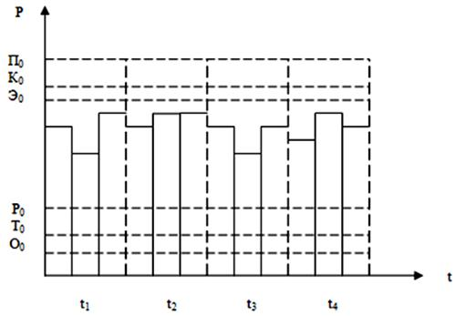
Рис.1. Название рисунка

Текст материалов доклада Текст материалов доклада Текст материалов доклада Текст материалов доклада Текст материалов доклада Текст материалов доклада Текст материалов доклада Текст материалов доклада.

А+В_{t}=С
где: А — параметр 1;
В – параметр 2 в момент времени t.

Текст материалов доклада Текст материалов доклада Текст материалов доклада.

Таблица 1- Название таблицы

Библиографический список (только на русском языке),
по мере использования в тексте.
1. Сипин, А.С. Бессеточные методы Монте-Карло решения краевых задач для уравнений в частных производных: Автореф. дис. …д-ра физ.-мат. наук. – СПб., 2016. – С. 32.
4. Соболь, И.М. Численные методы Монте-Карло. – М.: Гл. ред. физ.-мат. наук изд-ва «Наука», 1973. – С. 312.
2. Орлов, М.Е. Теоретические основы теплотехники. Тепломассообмен. – Ульяновск: УлГТУ, 2013. – 204 с.
3.Глебов, Л.А. Технологическое оборудование предприятий отрасли (зерноперерабатывающие предприятия). Учебник / Л.А. Глебов, А.Б. Демский, В.Ф. Веденьев и др.– М: ДеЛи принт, 2006. – 816 с.
4. Парубенко, А.В. Практикум по сельскохозяйственным машинам. Учебное пособие /А.В. Парубенко, И.В. Бумбар, Ю.Л. Рузайкин. – Благовещенск: ДальГАУ, 2015. – 111 с.

Bibliographic list (only in Russian), as used in the text.
1. Sipin, A.S. Non-mesh Monte Carlo methods for solving boundary value problems for partial differential equations: Author's abstract. dis. ... Dr. Phys.-Mat. sciences. - SPb., 2016. - p. 32.
4. Sable, I.M. Monte Carlo numerical methods. - M .: Ch. ed. Phys.-Mat. Sciences Publishing House "Science", 1973. - p. 312.
2. Orlov, M.E. Theoretical foundations of heat engineering. Heat and mass transfer. - Ulyanovsk: UlSTU, 2013. - 204 p.
3. Gleb, L.A. Technological equipment of enterprises of the industry (grain processing enterprises). Textbook / L.A. Glebov, A.B. Demsky, V.F. Vedenev and others - M: DeLi print, 2006. - 816 p.
4. Parubenko, A.V. Workshop on agricultural machinery. Tutorial / A.V. Parubenko, I.V. Bumbar, Yu.L. Ruzaykin. - Blagoveshchensk: DalSAU, 2015. - 111 p.

